Міністерство освіти і науки України

Національний університет «Львівська політехніка»

Кафедра систем штучного інтелекту

**Звіт**

**Звіт**

**про виконання лабораторних та практичних робіт блоку № 1**

На тему: «Програмування: алгоритм, програма, код. Системи числення. Двійкова система числення. Розробка та середовище розробки програми.»

***з дисципліни:*** «Основи програмування»

до:

Практичних Робіт до блоку № 1

**Виконав:**

Студент групи ШІ-13

Скічко Михайло Вікторович

Львів 2024

# Тема роботи:

Виконання графічно-розрахункової роботи.

# Мета роботи:

Одержати практичні навички в розробці і дослідженні алгоритмів розв’язання задач.

# Теоретичні відомості:

1. **Теми, необхідні для виконання роботи:**

* Всі теми, пройдені під час семестру.

1. **Джерела використані для ознайомлення з вищезазначеними темами:**

* Всю інформацію до теоретичних відомостей я отримав на лекційних, практичних парах, та самостійне вивчення. Зокрема сайти <https://acode.com.ua/> та <https://www.w3schools.com/>

# Виконання роботи:

## Опрацювання завдання та вимог до програм та середовища:

### Завдання №1 – VNS Practice Work Task 1 variant 17

#### Задача

Розробити лінійний алгоритм для розв’язання задачі.

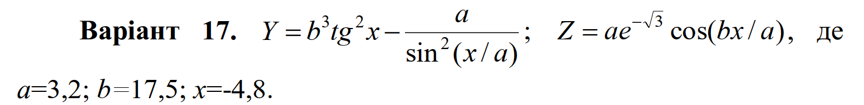

### Завдання №2 – VNS Practice Work Task 2 variant 21

#### Задача

Розробити алгоритм, що розгалужується длярозв’язання задачі номер якої відповідає порядковому номерустудента в журналі викладача.

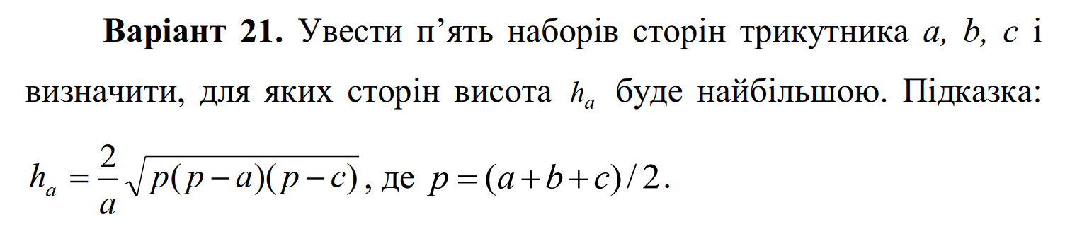

### Завдання №3 – VNS Practice Work Task 3 variant 14

#### Задача

Написати программу згідно свого варіанту.

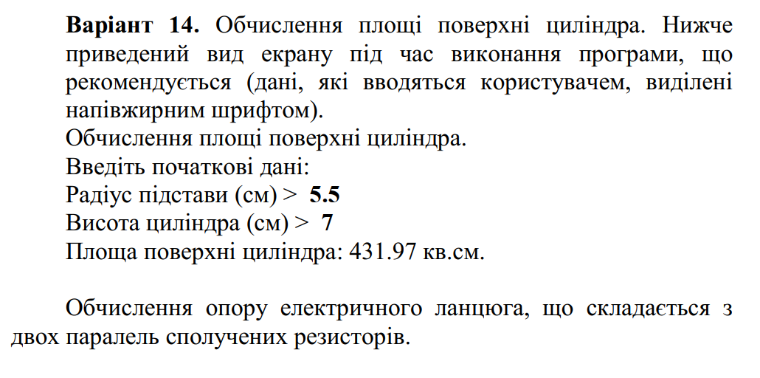

### Завдання №4 – VNS Practice Work Task 4 variant 2

#### Задача

Написати програму згідно свого варіанту.

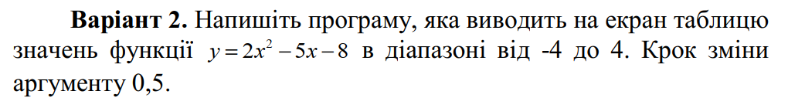

### Завдання №5 – Algotester Practice Work Task 1

https://algotester.com/en/ArchiveProblem/DisplayWithEditor/20075

#### Задача

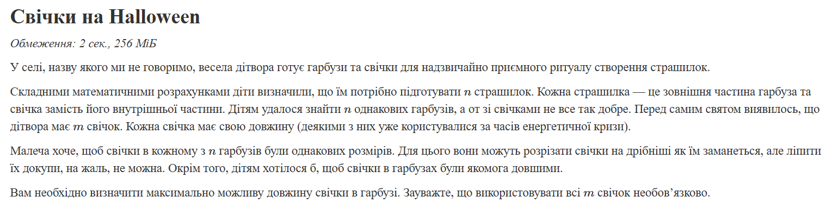

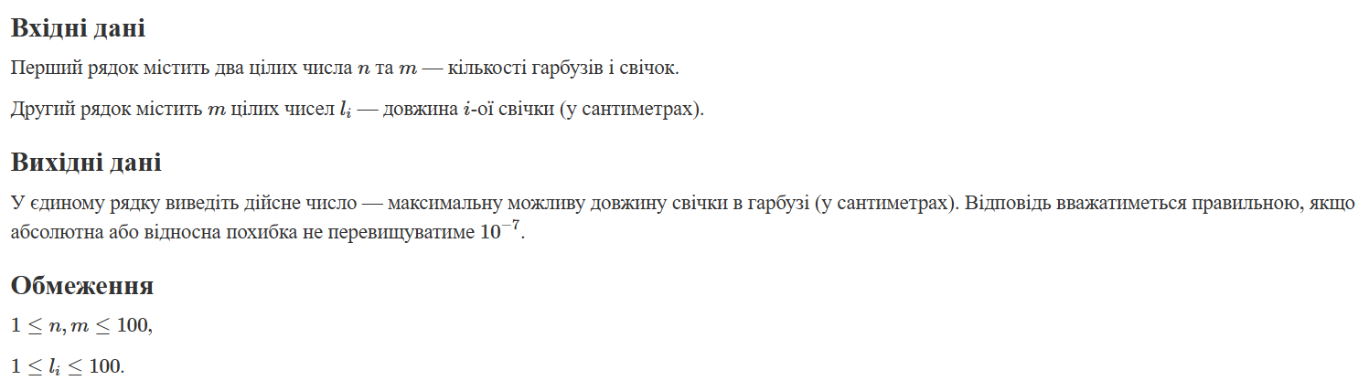

### Завдання №6 – Algotester Practice Work Task 2

https://algotester.com/uk/ArchiveProblem/DisplayWithFile/40637

#### Задача

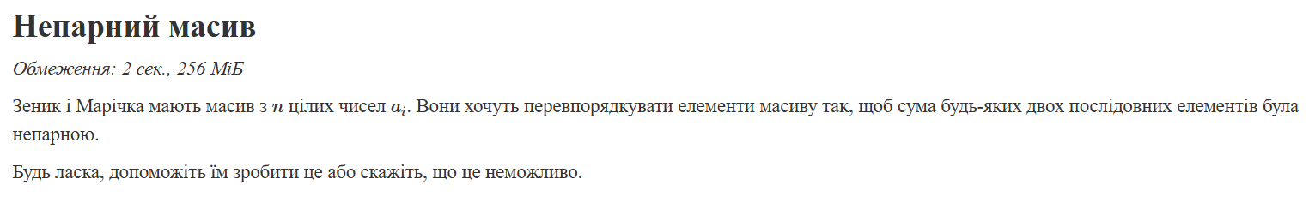 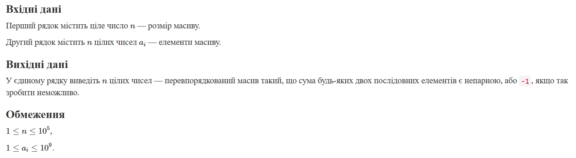

### Завдання №7 – Algotester Practice Work Task 3

https://algotester.com/uk/ArchiveProblem/DisplayWithFile/40476

#### Задача

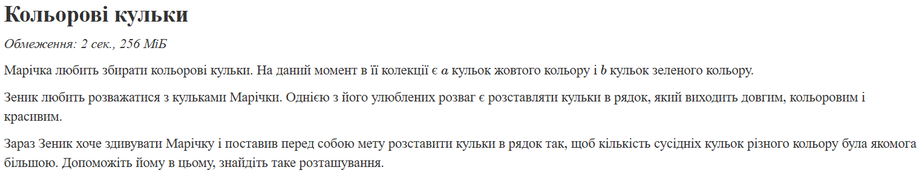 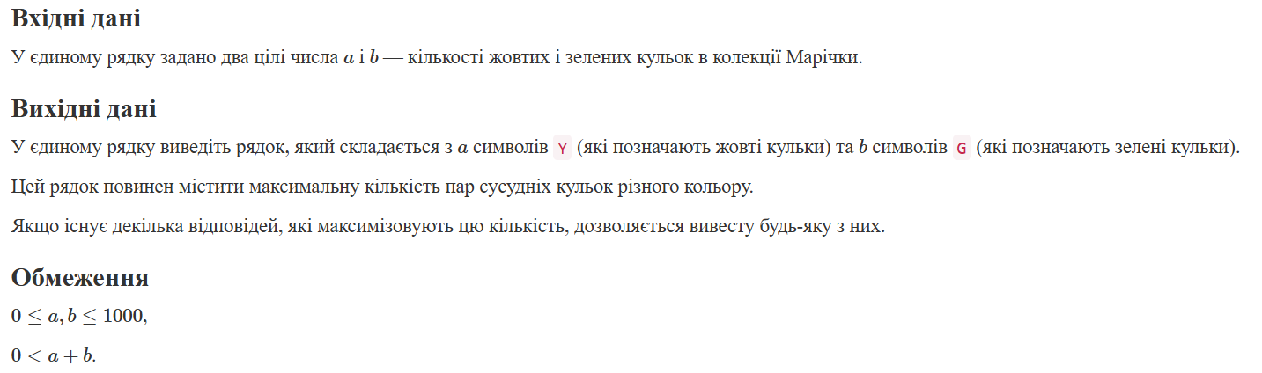

### Завдання №8 – Algotester Practice Work Task 4

https://algotester.com/uk/ArchiveProblem/DisplayWithFile/26

#### Задача

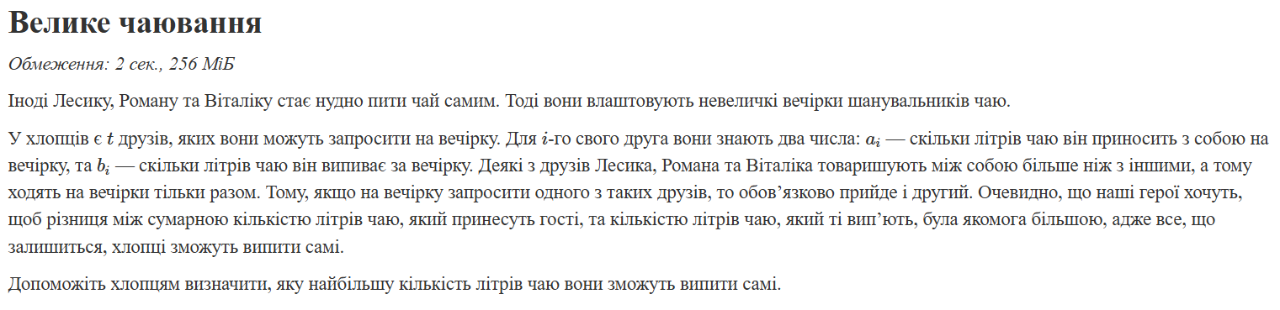 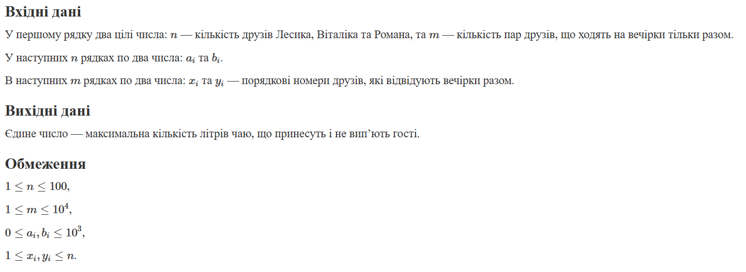

## Дизайн та планована оцінка часу виконання завдань:

### Завдання №1 – VNS Practice Work Task 1 variant 17

Планований час виконання: 5 хвилин

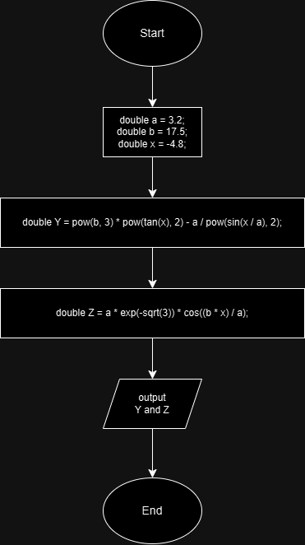

### Завдання №2 – VNS Practice Work Task 2 variant 21

Планований час виконання: 15 хвилин

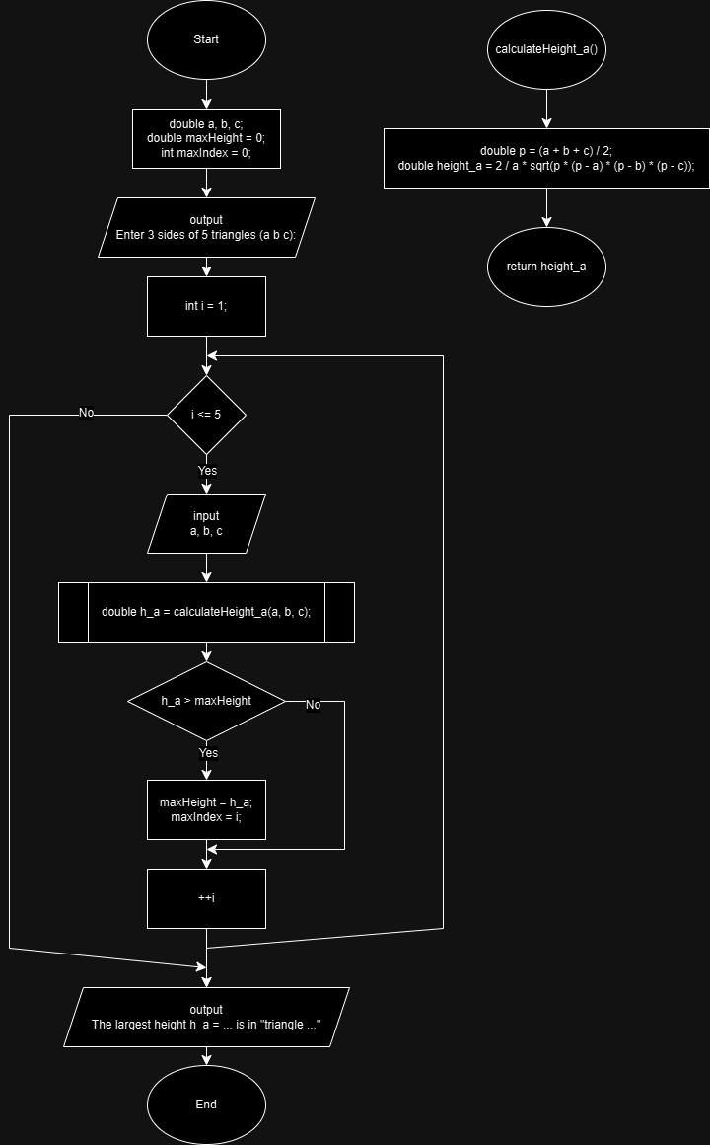

### Завдання №3 – VNS Practice Work Task 3 variant 14

Планований час виконання: 5 хвилин

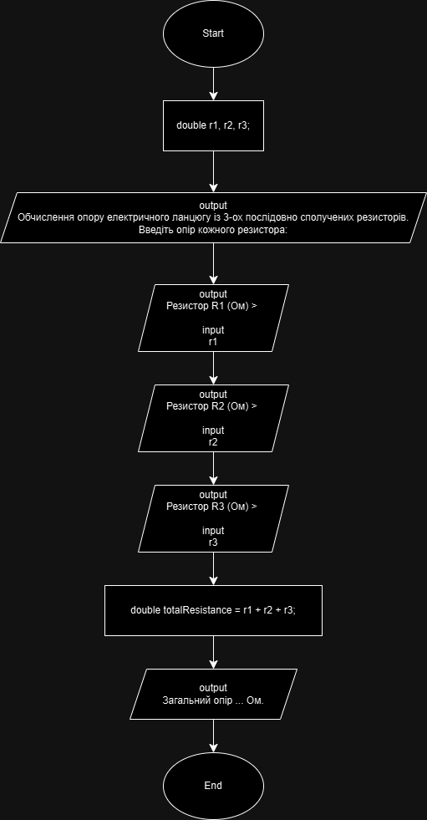

### Завдання №4 – VNS Practice Work Task 4 variant 2

Планований час виконання: 20 хвилин

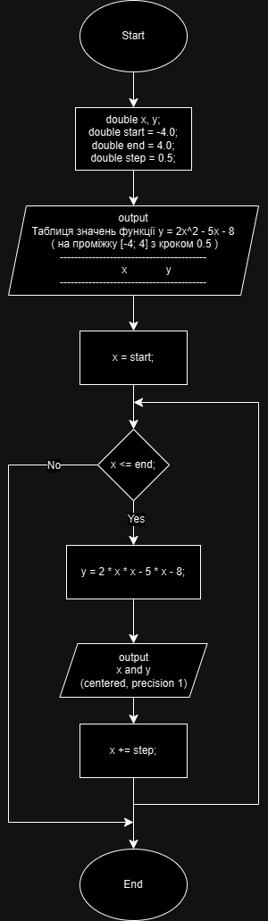

### Завдання №5 – Algotester Practice Work Task 1

Планований час виконання: 30 хвилин

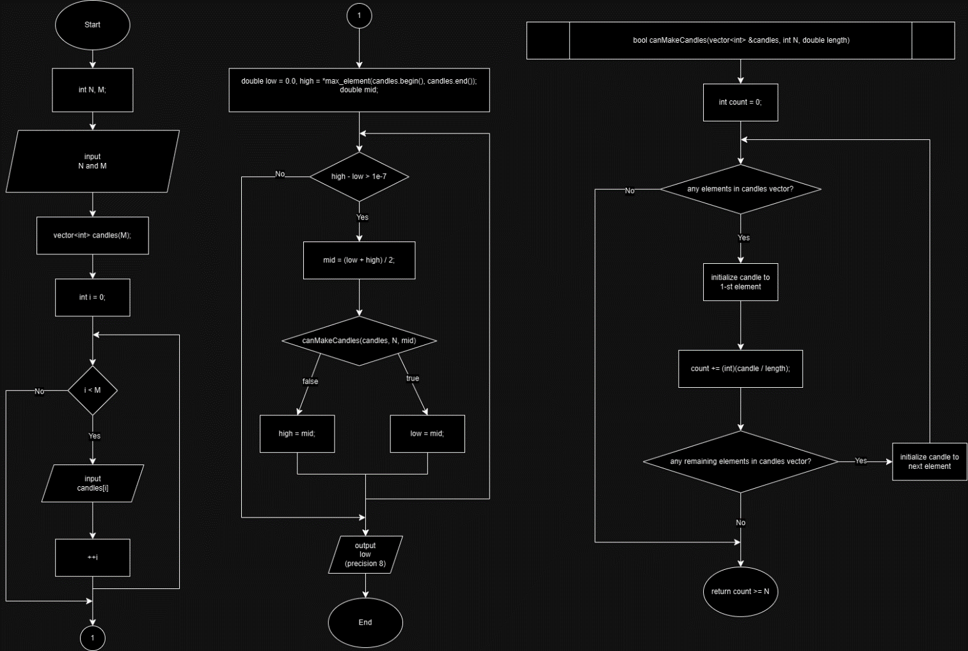

### Завдання №6 – Algotester Practice Work Task 2

Планований час виконання: 40 хвилин

### Завдання №7 – Algotester Practice Work Task 3

Планований час виконання: 30 хвилин

### Завдання №8 – Algotester Practice Work Task 4

Планований час виконання: 50 хвилин

## Код програм з посиланням на зовнішні ресурси:

### Завдання №1 – VNS Practice Work Task 1 variant 17

файл vns_practice_work_1_task_variant_17_mykhailo_skichko.cpp

### Завдання №2 – VNS Practice Work Task 2 variant 21

файл vns_practice_work_1_task_variant_21_mykhailo_skichko.cpp

### Завдання №3 – VNS Practice Work Task 3 variant 14

файл vns_practice_work_1_task_variant_14_mykhailo_skichko.cpp

### Завдання №4 – VNS Practice Work Task 4 variant 2

файл vns_practice_work_1_task_variant_2_mykhailo_skichko.cpp

### Завдання №5 – Algotester Practice Work Task 1

файл algotester_practice_work_1_task_mykhailo_skichko.cpp

### Завдання №6 – Algotester Practice Work Task 2

файл algotester_practice_work_2_task_mykhailo_skichko.cpp

### Завдання №7 – Algotester Practice Work Task 3

файл algotester_practice_work_3_task_mykhailo_skichko.cpp

### Завдання №8 – Algotester Practice Work Task 4

файл algotester_practice_work_4_task_mykhailo_skichko.cpp

## Результати виконання завдань, тестування та фактично затрачений час:

### Завдання №1 – VNS Practice Work Task 1 variant 17

Фактично затрачений час: 5 хвилин



### Завдання №2 – VNS Practice Work Task 2 variant 21

Фактично затрачений час: 10 хвилин

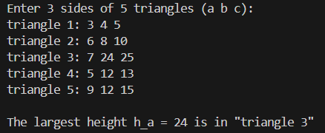

### Завдання №3 – VNS Practice Work Task 3 variant 14

Фактично затрачений час: 5 хвилин

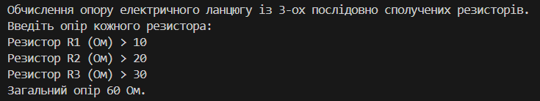

### Завдання №4 – VNS Practice Work Task 4 variant 2

Фактично затрачений час: 25 хвилин

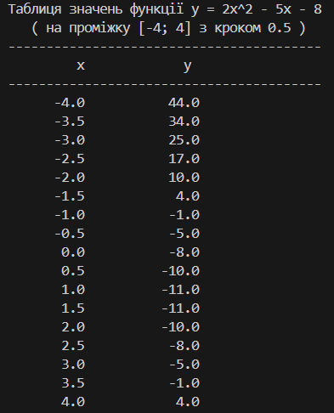

### Завдання №5 – Algotester Practice Work Task 1

Фактично затрачений час: 35 хвилин



### Завдання №6 – Algotester Practice Work Task 2

Фактично затрачений час: 60 хвилин



### Завдання №7 – Algotester Practice Work Task 3

Фактично затрачений час: 20 хвилин



### Завдання №8 – Algotester Practice Work Task 4

Фактично затрачений час: 80 хвилин



# Висновки:

Під час виконання розрахункової роботи я закріпив свої знання, практикуючись у написанні необхідних програм, також структурував весь пройдений матеріал.

**Посилання на pull request:**